Тема 2. Основні типи вебресурсів
Основними об’єктами Веб є вебресурси — сукупності файлів, що об'єднані під однією доменною адресою і знаходяться на одному сервері за IP-адресою. В більшості випадків в інтернеті один ресурс має одну доменну адресу, за якою він ідентифікується. Можливими є інші варіанти: один ресурс на кількох доменах (google.com.ua і google.pl) або кілька ресурсів під одним доменом (mail.google.com, news.google.com, maps.google.com).
В сучасному Веб існує велика різноманітність вебресурсів. Їх можна класифікувати за метою, функціональністю, архітектурою та способом взаємодії з користувачем (рис.1).
- Вебсайт — інформаційний ресурс.
- Вебдодаток — програмний ресурс.
- Вебсервіс — функціональний мережний ресурс.
- Вебплатформа — комплексна система.
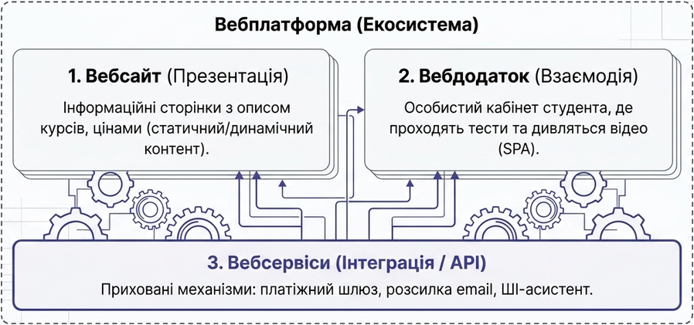
Рис.1. Типи вебресурсів

Вебсайт (Website)
Це найбільш поширений тип вебресурсу. Сайт призначений переважно для інформаційного представлення організації, особи, продукту або теми. Типова схема взаємодії:
Користувач Переходить за адресою Переглядає інформацію
Перший сайт з'явився в 1991 році завдяки Тіму Бернерсу-Лі, який представив нову технологію World Wide Web, засновану на протоколі HTTP. Цей сайт існує досі за адресою http://info.cern.ch/ (рис.2).
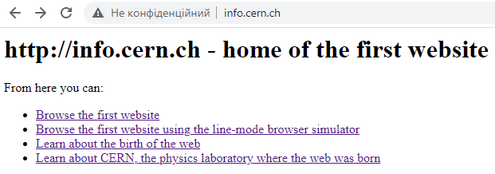
Рис. 2. Інтерфейс першого веб-сайт
Цей історичний сайт є набором гіпертекстових посилань на основні поняття, напрями розвитку ресурсу тощо. У порівнянні з сучасними вебпроєктами він виглядає дуже просто, але має історичне значення.
Сайти є нескладними в технічному виконанні, не вимагають реєстрації для перегляду контенту. Сторінки сайту не змінюються від дій користувача і надають зазвичай сталу інформацію. При переході між розділами, сторінки перезавантажуються. На сайті можна прочитати статтю, програти відео, переглянути фотогалерею чи анімацію. Користувач може лише скористатися пошуком, опублікувати відгук, підписатися на новини, залишити заявку, надіслати повідомлення до власника сайту. До сайтів можна віднести персональні сторінки, сайти-візитки, рекламні лендинги та інші не складні проекти.
Довгий час вебсторінки залишалися статичними, оскільки не було інструментарію та потреб в їх ускладненні. Історія створення перших мов програмування для веб, таких як Perl та PHP, пов'язана з розвитком інтернету та потребами створення динамічних веб-сайтів.
Мову програмування Perl (Practical Extraction and Reporting Language) розроблено Ларрі Уоллом наприкінці 1980-х і на початку 1990-х років. Perl був створений для обробки текстової інформації та автоматизації різних завдань обробки даних. З розвитком інтернету стало зрозуміло, що Perl можна використовувати для створення динамічних сайтів. Він надав потужні засоби для роботи з формами, базами даних та обробки HTTP-запитів.
PHP (PHP: Hypertext Preprocessor) розроблено Расмусом Лердорфом в 1994 році для управління персональними веб-сторінками та обробки даних форм. PHP був створений як інтерпретована мова, що дозволило вставляти код прямо в HTML-сторінки. PHP надав потужні засоби для обробки даних, що надсилаються через веб-форми, та взаємодії з базами даних. Це зробило РНР ідеальним для створення динамічних сайтів.
Контент на сайті можна поділити на два типи: статичний та динамічний.

Статичний контент
Статичний контент - це дуже простий тип інформації. На сервері зберігаються файли, які доставляються до всіх користувачів в однаковому вигляді. Не важливо, що за користувач прийшов на сайт, заходить він туди вперше або повторно, - всі користувачі побачать один і той же вміст (рис.3).
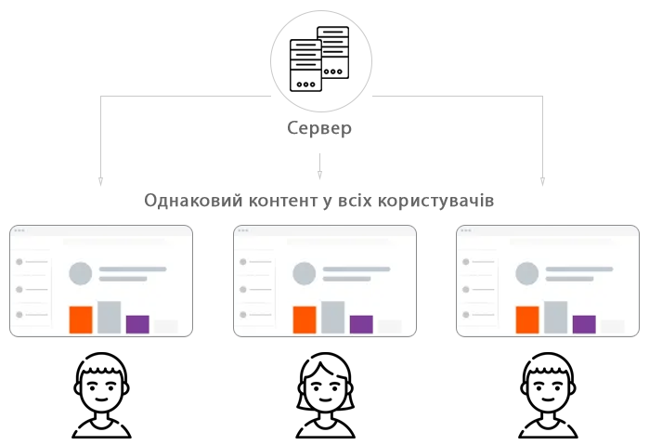
Рис.11. Функціонування сайту зі статичним контентом
Класичний приклад статики - це HTML-файли, картинки, відео, текстові файли та інші подібні дані. Приклади використання статичного контенту: статті у блозі, сторінки з описом послуг, які пропонує компанія, сторінка з переліком документів.
Головні особливості статичного контенту (рис.4).
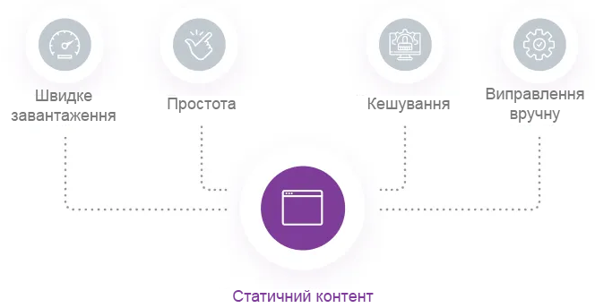
Рис.4. Особливості сайтів зі статичним контентом
- Проста послідовність дій. У відповідь на запит серверу потрібно просто знайти файл на диску і надіслати його.
- Швидке завантаження. Статика легко і швидко доставляється, її можна без проблем зберегти у кеші браузера. Коли наступного разу користувач зайде на цей же сайт, браузер не надсилатиме запит на сервер, а завантажить дані з кеша. Інформація з'явиться на екрані швидше.
- Зміни лише вручну. Якщо власник веб-сервісу захоче змінити статичний контент, потрібно буде видаляти файли з сервера вручну і завантажувати нові.
Пошук потрібної сторінки здійснюється в певній директорії, яку відведено на сервері для сайту. Зазвичай, назва директорії збігається з назвою доменної адреси сайту. У разі звернення до сайту в цілому (наприклад, site.ua), веб-сервер автоматично надсилає «стартову сторінку» з назвою index.* (index.html) або в деяких випадках — default.* (default.html) (рис.5).
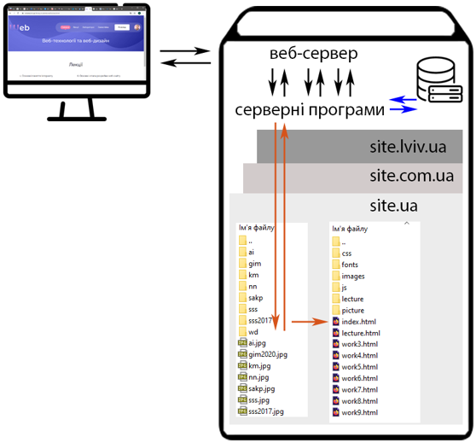
Рис.5. Робота веб-сервера зі статичним контентом
Цей документ повинен розташовуватися в кореневій директорії, яку відведено для розміщення сайту. Решта файлів можна розміщувати або в цій же директорії, або у вкладених директоріях, що іноді буває зручним, особливо у разі, коли сайт містить кілька тематичних розділів або рубрик.
- Деякі веб-сервери на відміну від комп'ютерів користувачів є чутливими до регістру літер, в якому представлено імена директорій і файлів, тому назви «documents», «DOCUMENTS» або «Documents» будуть позначати різні директорії. Варто назви всіх об’єктів сайту писати рядковими (маленькими) літерами.
- Щоб уникнути помилок, які пов'язані з відмінностями в обробці кодувань кириличної мови різними серверами, назви директорій та файлів варто зазначати латиницею.
- Заборонено вживати в назвах ресурсів пробілів, спеціальних символів (\ / : * ? " < > | +) та кирилиці.

Динамічний контент
На відміну від статичного, в динамічному контенті інформація постійно змінюється. Дані, які відображаються у користувача на екрані, змінюватимуться залежно від його поведінки. При цьому в кожного користувача контент на екрані буде свій, не такий, як в іншої людини.
Динамічний контент не зберігається в готовому вигляді, він формується в момент запиту та залежить від багатьох параметрів (рис.6).
Класичні приклади динамічного контенту – це вебсторінки, що генеруються кодом на PHP, Python або JS. Текст листування в чатах є також динамікою. Користувачі обмінюються повідомленнями, що генеруються в реальному часі.

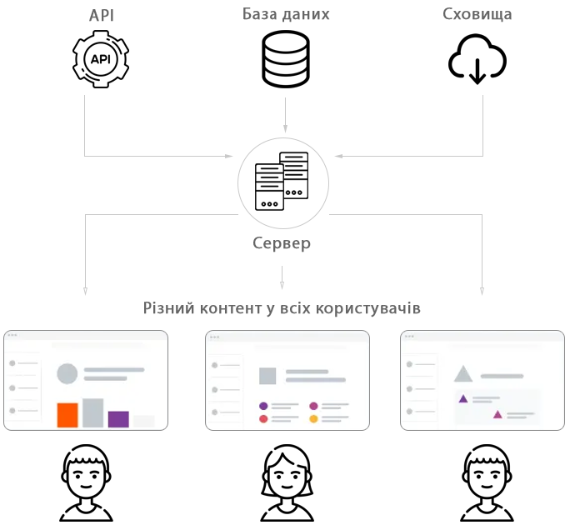
Рис.6. Функціонування сайту з динамічним контентом
Приклади використання динамічного контенту:
- Підбірка контенту для стрічки в соціальній мережі. Стрічки новин формуються динамічно і для різних користувачів будуть різнитися.
- Рекламні банери на сайтах. Зазвичай, кожен користувач бачить на сайтах або в соціальних мережах індивідуальні рекламні пропозиції, які ґрунтуються на його поведінці в інтернеті.
- Добірки товарів, рекомендації в інтернет-магазинах. Якщо зайти на головну сторінку магазину зі свого облікового запису та в режимі інкогніто, добірка рекомендацій відрізнятиметься.
Найчастіше динамічний контент відображається на екрані користувача разом зі статичним. Наприклад, добірки товарів в онлайн магазинах: сама добірка формується динамічно, але фотографії товарів, які бачить користувач - це статика.
Оскільки динамічний контент постійно змінюється, його доставку до користувачів організовано складніше (рис.7).
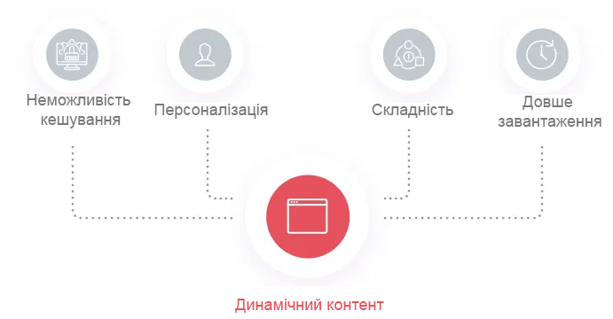
Рис.7. Особливості сайтів з динамічним контентом
- Браузер надсилає запит на сервер, щоб відобразити потрібний контент.
- Сервер надсилає запити до баз даних, сховищ та сторонніх сервісів, щоб зібрати унікальну відповідь.
- Сформована інформація надсилається користувачеві.
Через свою специфіку динамічний контент практично неможливо кешувати. Якусь частину даних можна зберегти в кеші на короткий час і вони не втратять своєї актуальності. Але в більшості випадків браузеру потрібно буде щоразу надсилати запити безпосередньо до джерела.
Інші особливості:
- Персоналізація. Сайти з динамічним контентом надають кожному користувачеві унікальний контент. При формуванні інформації враховуються різні фактори: наприклад, географічне знаходження користувача, тип браузера або пристрою, час доби, різні поведінкові фактори. Таким чином, те, що користувач побачить на екрані, більше відповідає його очікуванням.
- Складна послідовність процесів. Щоб сервер міг швидко формувати відповідь перед надсиланням, потрібно правильно налаштувати роботу з базами даних та іншими сервісами. Це вимагатиме певних знань та зусиль від розробників.
- Більше часу на завантаження. На формування контенту витрачається більше часу, ніж на надсилання готового файлу. Додати до цього складність кешування — виходить, що динамічний контент повинен завантажуватися довше, ніж статичний. Хоча це залежить від розміру даних: якщо це легкий текстовий контент, він завантажиться швидше, ніж важкі статичні відео.

Вебдодаток (Web Application / Web App)
Довгий час веб-сторінки залишалися простими, оскільки не було інструментарію та потреб в їх ускладненні. Лише на початку 2000-х років веб-програмування стало набирати популярності і до сьогоднішнього моменту веб-додатки представлено величезною різноманітністю. Історично склалося 3 типи додатків (рис.8).
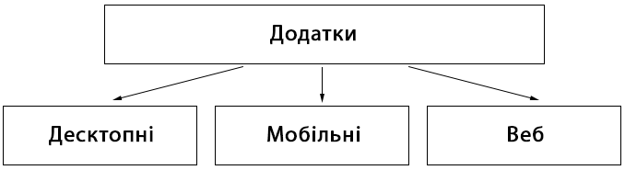
Рис.8. Типи додатків
Десктопні додатки передбачають встановлення клієнта на стороні користувача. Залежно від типу операційної системи, процесора, відеокарти та інших параметрів можуть знадобитися різні версії додатку. Це створює певні незручності як для розробників (їм потрібно постійно вишукувати баги в різних середовищах, розширювати обсяг коду для обліку всіх можливих комбінацій апаратного забезпечення клієнта), так і для користувачів (необхідне завантаження постійних оновлень, нове обладнання з операційною системою, яку підтримує додаток).
Мобільні додатки розробляються виключно для смартфонів та планшетів з врахуванням встановленої там операційної системи (Android, iOS тощо). Це також додає навантаження для розробників програмного забезпечення.
Вебдодаток – це інтерактивна комп'ютерна програма, що працює в браузері і має складну логіку реалізації. На відміну від звичайного інформаційного сайту, вебдодаток передбачає активну взаємодію користувача з системою та надає різні можливості для відвідувачів. Повний функціонал доступний лише для зареєстрованих та авторизованих користувачів.
В вебдодатку користувач може виконувати широкий діапазон дій: вибирати та купувати товари, здійснювати комунальні платежі, бронювати житло чи квитки, прив’язувати власні події до календаря, публікувати власні пости та коментувати пости інших користувачів, спілкуватися в чатах та відеоконференцях, здійснювати пошук на основі своїх інтересів.
Приклади: Gmail, Google Docs, інтернет-банкінг, система дистанційного навчання, онлайн-магазин, система бронювання квитків.
Типова схема взаємодії у вебдодатку.
Користувач Браузер Фронтенд API Бекенд База даних
Користувач може: зареєструватися, увійти в систему, створити або змінити дані, виконати розрахунок, здійснити покупку, взаємодіяти з іншими користувачами.

Види вебдодатків за способом реалізації

Багатосторінковий вебдодаток (Multi-Page Application, MPA). Традиційна модель додатку, де кожна сторінка або розділ є окремою HTML-сторінкою. Коли користувач переходить на іншу сторінку, браузер надсилає запит на сервер, отримує новий HTML-документ і повністю перезавантажує сторінку (рис.9).
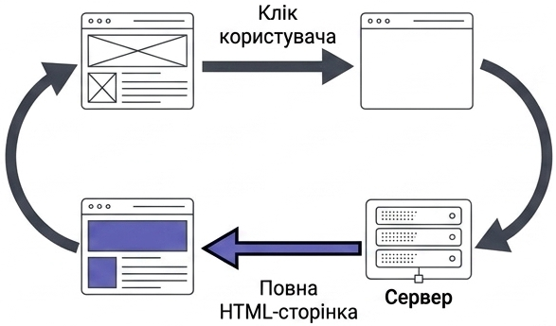
Рис.9. Багатосторінковий вебдодаток
Наприклад, інтернет-магазин може мати окремі сторінки: Головна → Каталог → Товар → Кошик → Оформлення замовлення. При переході з «Каталогу» на сторінку конкретного товару браузер завантажує нову сторінку з сервера.
Багатосторінкові вебдодатки мають просту та зрозумілу архітектуру, тому добре підходять для великих проектів з великою кількістю сторінок. Тут значна частина логіки може виконуватися на сервері. Кожна сторінка має власний URL, що позитивно впливає на просуванні ресурсу в інтернеті.
Односторінковий додаток (Single Page Application, SPA) — це вебдодаток, в якому основна сторінка завантажується один раз, а подальша взаємодія з користувачем відбувається без повного перезавантаження сторінки. Коли користувач переходить між розділами або виконує певні дії, JavaScript динамічно змінює вміст сторінки та взаємодіє з сервером через API (рис.10).
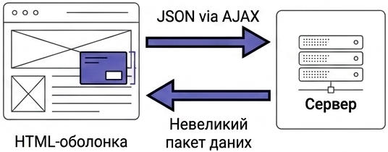
Рис.10. Односторінковий додаток
Наприклад, в багатосторінковому додатку перехід з «Головної» на «Каталог» може спричинити завантаження нової HTML-сторінки. В односторінковому додатку браузер залишається на тій самій сторінці, а змінюється лише необхідна частина інтерфейсу. Завдяки цьому додаток працює швидше та більше нагадує звичайний десктоп-додаток. Приклади односторінкових вебдодатків: Gmail, Google Maps, Trello, Figma та багато сучасних вебсервісів.
Головною перевагою є плавна та швидка взаємодія з користувачем, а до слабких сторін можна віднести складнішу розробку, необхідність правильно організувати роботу з даними, потенційні проблеми з початковим завантаженням, просуванням ресурсу в інтернеті.
Прогресивний додаток (Progressive Web App, PWA) — це "золота середина" між сайтом і мобільним додатком, що завантажується з App Store або Google Play. Прогресивний додаток не потрібно завантажувати з магазину. Потрібно відкрити сайт в мобільному браузері, натиснути «Додати на екран», і він встановлюється як окрема іконка (рис.11). PWA-версії мають AliExpress, Twitter (X), Telegram Web, Starbucks.
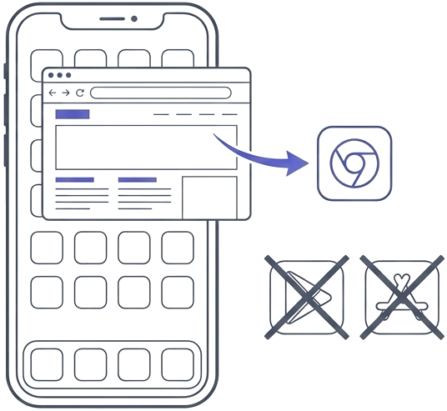
Рис.11. Прогресивний додаток
Прогресивний додаток надає всі можливості, що є характерними для встановлених мобільних додатків: додавання на головний екран, роботу без постійного підключення до Інтернету, кешування даних та надсилання push-сповіщень. Після встановлення він відкривається на весь екран (без адресного рядка браузера), має власну іконку на робочому столі, підтримує свайпи (жести) та переходи між сторінками, як в звичайних мобільних додатках. Оновлення відбувається на сервері — в користувача завжди буде остання версія сайту.
Переваги вебдодатків:
- Можуть працювати як на смартфоні, так і на персональному комп'ютері. Практично незалежні від апаратної конфігурації комп’ютера-клієнта.
- Вебдодаток розробляється з врахуванням того, щоб його можна було відкрити з будь-якого браузера та операційної системи.
- Вебдодатки не вимагають встановлення на пристрій. Оновлення вебдодатку відбувається автоматично та централізовано. Всі користувачі отримують доступ до однієї версії вебдодатку, що допомагає уникнути непорозумінь.
- Вебдодатки є простими у використанні, не вимагають спеціальних знань та вмінь, що надає можливість працювати з різною аудиторією.
- Вебдодаток можна легко підлаштувати під потреби будь-якого бізнесу. Вони зменшують витрати як для бізнесу, так і для кінцевого користувача, оскільки вимагають менше ресурсів (людських та обладнання) для роботи і обслуговування.
- Вебдодатки є рентабельними, оскільки дешевші за класичні програмні рішення, що надає переваги для компаній з обмеженим бюджетом. За функціоналом майже не поступаються десктопним аналогам.

Вебсервіс (Web Service)
Це програма, яка вміє "спілкуватися" з іншими програмами через Інтернет. Якщо звичайний сайт створено для людини (зайти через браузер, прочитати текст, подивитися відео чи натиснути кнопку), то вебсервіс створено для інших програм або сайтів, щоб вони могли автоматично обмінюватися даними між собою. Спілкування здійснюється через мережу за допомогою стандартизованих протоколів і програмних інтерфейсів (API).
Вебсервіс зазвичай призначений не для безпосередньої взаємодії з людиною, а для взаємодії між програмами. Це функціональність або дані, які одна програма може отримати через мережу та використати в своїй роботі. Приклади: Google Maps API, Weather API, OpenAI API (генерація тексту/зображень), Stripe (платежі).
Типові схеми взаємодії.
Вебдодаток API Вебсервіс Відповідь
Сайт Платіжний вебсервіс Обробка платежу
Вебдодаток API Сервіс карт Координати та карта
Вебсервіс може забезпечувати: авторизацію, надсилання електронної пошти, геолокацію, переклад, прогноз погоди, оплату, взаємодію зі штучним інтелектом.

Вебплатформа (Web Platform)
Це комплексна цифрова система, яка об'єднує користувачів, контент, сервіси, інструменти та механізми взаємодії в єдиній екосистемі. Вебплатформа зазвичай є масштабнішою, ніж окремий сайт або вебдодаток.
Приклади: соціальні платформи (Instagram, TikTok, LinkedIn), маркетплейси (Amazon, OLX, Rozetka), освітні платформи (Coursera, Prometheus, Duolingo), хмарні сервіси (Google Workspace, Microsoft 365, Vercel).
Вебплатформа
│
├── Користувачі
├── Профілі
├── Контент
├── Вебзастосунки
├── API
├── База даних
├── Система авторизації
├── Платежі
└── Сторонні сервіси
Типова схема взаємодії в освітній платформі.

Студенти Курси Лекції Тести Завдання Оцінювання Викладачі

Поєднання вебресурсів
На практиці один сучасний цифровий продукт може містити всі чотири компоненти:
ВЕБПЛАТФОРМА
│
┌──────────────┼──────────────┐
▼ ▼ ▼
Вебсайт Вебдодаток Вебсервіси
│ │ │
└──────────────┼──────────────┘
▼
API та дані
Наприклад, сучасна освітня платформа може містити:
- Вебсайт — інформація про університет (показує).
- Вебдодаток — особистий кабінет студента (надає можливість діяти).
- Вебсервіси — авторизація, відеоконференції, платежі (надає функцію або дані для інших програм).
- Вебплатформа — загальна екосистема для студентів, викладачів і адміністраторів (об'єднує користувачів, контент і сервіси в єдину систему).

Висновки
Лекція присвячена класифікації основних типів вебресурсів, які є фундаментальними об'єктами сучасного Веб. Вебресурси не є однорідними, вони різняться за метою, функціональністю, архітектурою та способом взаємодії з користувачем. Можна розмежувати чотири ключові категорії: вебсайт (інформаційний ресурс), вебдодаток (програмний ресурс), вебсервіс (функціональний мережний ресурс) та вебплатформа (комплексна екосистема).
Зазначено різницю між статичним і динамічним контентом. Статичний контент (HTML-файли, зображення, відео) доставляється всім користувачам в однаковому вигляді, швидко завантажується та легко кешується, але потребує ручного оновлення. Динамічний контент формується в момент запиту на основі даних з баз даних, API та сховищ, що забезпечує персоналізацію, але ускладнює кешування та збільшує час завантаження.
Описано еволюцію вебдодатків: від багатосторінкових (MPA) до односторінкових (SPA) та прогресивних (PWA). Розглядаються переваги та недоліки кожного типу, а також ключові відмінності між ними.
Висвітлено роль вебсервісів як інструментів для машинної взаємодії (API) та вебплатформ як складних екосистем, що об'єднують користувачів, контент, сервіси та механізми взаємодії. Сучасний цифровий продукт часто поєднує всі чотири компоненти в єдиній екосистемі: вебсайт, вебдодаток, вебсервіс та вебплатформа.

Контрольні запитання
- Що таке вебресурс? Як він ідентифікується в Інтернеті?
- Які чотири основні типи вебресурсів ви знаєте? Наведіть приклади для кожного.
- Чим вебсайт відрізняється від вебдодатку? Наведіть приклади.
- Що таке статичний контент? Які його основні особливості та приклади використання?
- Що таке динамічний контент? Які його основні особливості та приклади використання?
- Які вимоги до назв директорій та файлів на вебсервері? Чому важливо дотримуватися регістру та використовувати латиницю?
- Що таке стартова сторінка (index.html)? Яку роль вона відіграє?
- Опишіть типову схему взаємодії у вебдодатку. Які етапи проходить запит користувача?
- Що таке MPA (багатосторінковий додаток)? Які його переваги та недоліки?
- Що таке SPA (односторінковий додаток)? Які його переваги та недоліки? Наведіть приклади.
- Що таке PWA (прогресивний додаток)? Чим він відрізняється від звичайного мобільного додатку?
- Які переваги вебдодатків порівняно з десктопними та мобільними додатками?
- Що таке вебсервіс? Для чого він використовується? Наведіть приклади.
- Що таке вебплатформа? Чим вона відрізняється від вебсайту чи вебдодатку? Наведіть приклади.
- Як сучасний цифровий продукт може поєднувати всі чотири типи вебресурсів? Наведіть приклад.

Глосарій термінів
- Вебресурс. Сукупність файлів, об'єднаних під однією доменною адресою і розташованих на одному сервері за IP-адресою.
- Вебсайт (Website). Інформаційний ресурс, призначений для представлення організації, особи, продукту або теми.
- Вебдодаток (Web Application). Інтерактивна комп'ютерна програма, що працює в браузері та має складну логіку реалізації.
- Вебсервіс (Web Service). Програма, яка взаємодіє з іншими програмами через Інтернет за допомогою стандартизованих протоколів і API.
- Вебплатформа (Web Platform). Комплексна цифрова система, що об'єднує користувачів, контент, сервіси, інструменти та механізми взаємодії в єдиній екосистемі.
- Статичний контент. Інформація, що зберігається на сервері в готовому вигляді та доставляється всім користувачам в однаковому вигляді (HTML-файли, зображення, відео).
- Динамічний контент. Інформація, що формується в момент запиту на основі даних з баз даних, API та сховищ, і відрізняється для кожного користувача.
- Стартова сторінка (index.html). Файл, який вебсервер автоматично надсилає при зверненні до сайту в цілому.
- Багатосторінковий вебдодаток (Multi-Page Application, MPA). Традиційна модель додатку, де кожна сторінка є окремою HTML-сторінкою, що повністю перезавантажується при переході.
- Односторінковий додаток (Single Page Application, SPA). Вебдодаток, в якому основна сторінка завантажується один раз, а подальша взаємодія відбувається без повного перезавантаження.
- Прогресивний додаток (Progressive Web App, PWA). Вебдодаток, який можна встановити на екран мобільного пристрою та який надає можливості, характерні для мобільних додатків.
- Програмний інтерфейс додатку (Application Programming Interface, API). Набір правил і протоколів, що дозволяє програмам обмінюватися даними.
- AJAX. Технологія асинхронного оновлення окремих частин сторінки без повного перезавантаження.
- JSON. Формат обміну даними між клієнтом і сервером.
- Фронтенд (Frontend). Клієнтська частина вебдодатку, яка виконується в браузері користувача.
- Бекенд (Backend). Серверна частина вебдодатку, яка відповідає за бізнес-логіку, роботу з базою даних та API.
- Кешування. Збереження даних для швидшого доступу при наступних запитах.
- Персоналізація. Адаптація контенту під конкретного користувача на основі його поведінки, геолокації, пристрою тощо.
- Push-сповіщення. Короткі системні повідомлення, які надсилаються на пристрій користувача.
- Свайпи. Жести керування на сенсорних екранах.

